中控系统软件介绍

目录

中控系统软件介绍 1

1. 系统功能总体介绍 2

2. 各软件程序功能介绍 2

3. 系统架构图： 3

4. 程序框图： 4

|  |  |  |
| --- | --- | --- |
| 版本 | 更新时间 | 更新人 |
| 1.0.0 | 2024.2.26 | 吴庆光 |

# 系统功能总体介绍

中控系统作为“智慧庭院”的重要组成部分，它可以统筹管理各个子系统，如盐机、水泵、热泵、沙缸，灯光等，实时监控泳池的水质，水量和水温等数据，并根据用户习惯及时做出调整，让用户体验到四季畅游，无需人工干预，真正“无感”智能的替用户管理泳池；后续通过接入更多的子系统如：泳池清洁、草坪养护、雨雪回收、落叶收集、园艺灌溉、配送巡航等等；能将服务扩展到庭院的每一个角落，实现户外智能化。

# 各软件程序功能介绍

中控系统软件由 安卓应用程序（APP），核心板驱动程序（Drivers）， 单片机应用程序（MCU）和单片机引导程序（Bootloader）4部分组成；各自功能如下：

**APP**：UI交互，各模块属性查询、配置和控制，OTA，与手机、平板的app进行配置联动，

自动化模式控制，日志查询等；

**Drivers**：温度采集、水位采集、继电器控制；

**MCU**：扩展启动方式（10V，20mA，档位IO），电量计量模块协议，灯光DMX512协议；

**Bootloader**： MCU程序升级（OTA）；

# 系统架构图：

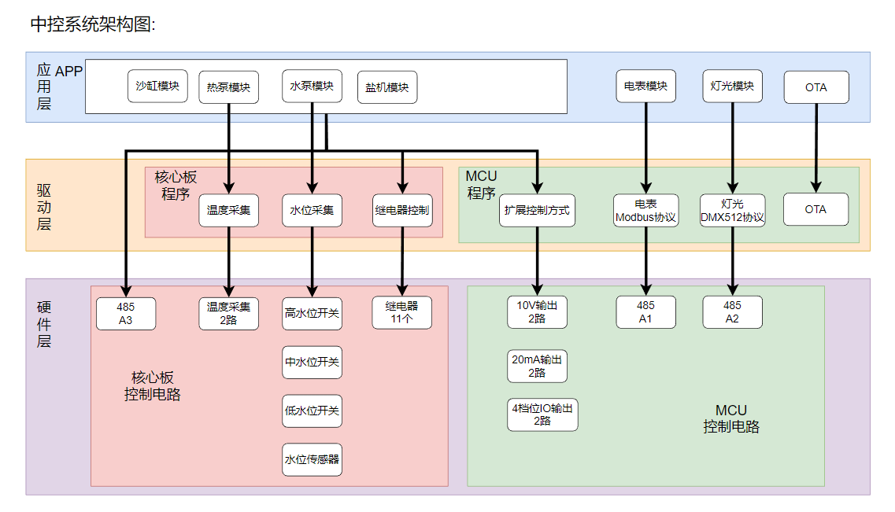

# 程序框图：

